Koppelung einer Bewegungsentwicklung

für humanoide Roboter

mit der Bewegungserkennung

von Personen durch die Kinect

STUDIENARBEIT

für die Prüfung zum

Bachelor of Engineering

des Studiengangs Informatik

Studienrichtung Informationstechnik

an der

Dualen Hochschule Baden-Württemberg Karlsruhe

von

Dennis Alles

und

Karolin Edigkaufer

12.05.2014

Matrikelnummer 3934520 (Dennis Alles)

6589515 (Karolin Edigkaufer)

Kurs TINF11B3

Betreuer Prof. Dr. Hans-Jörg Haubner

Michael Schneider

# Eidesstattliche Erklärung

gemäß § 5 (3) der „Studien- und Prüfungsordnung DHBW Technik“ vom 22.September 2011.

Ich habe die vorliegende Arbeit selbstständig verfasst und keine anderen als die angegebenen Quellen und Hilfsmittel verwendet.

___________________________ _____________________

Ort, Datum Unterschrift

___________________________ _____________________

Ort, Datum Unterschrift

# Inhaltsverzeichnis

Eidesstattliche Erklärung 2

Inhaltsverzeichnis 3

Abkürzungsverzeichnis 4

Abbildungsverzeichnis 5

Es konnten keine Einträge für ein Abbildungsverzeichnis gefunden werden. 5

Tabellenverzeichnis 6

1 Einleitung 7

2 Grundlagen 7

2.1 Kinect 7

2.2 Humanoide Roboter / NAO 7

2.3 Programmiersprache 7

3 Konzeption / Planung 7

4 Umsetzung 7

5 Fazit Zusammenfassung Ausblick 7

Literaturverzeichnis 8

# Abkürzungsverzeichnis

|  |  |
| --- | --- |
|  |  |
|  |  |
|  |  |
|  |  |
|  |  |
|  |  |
|  |  |
| **SDK** | Software Development Kit |
|  |  |
|  |  |
|  |  |
|  |  |
|  |  |

# Abbildungsverzeichnis

# Tabellenverzeichnis

Es konnten keine Einträge für ein Abbildungsverzeichnis gefunden werden.

# Einleitung

Sowohl Roboter als auch die direkte Interaktion zwischen Anwender und Computer liegen voll im Trend in der Informatik. Die starre Programmierung eines Rechners wird es zwar immer geben, aber oftmals rückt das Thema den Anwender selbst mit einzubeziehen mehr und mehr in den Vordergrund. Hierbei liegt die große Herausforderung in der Wahrnehmung und Nachahmung von menschlichen Aktionen [1].

Die Studienarbeit beschäftigt sich mit dem System Kinect von Microsoft und einem humaoiden Roboter Nao. Die Kinect ist eine Hardware zur Gestik- und Mimik Erkennung.

Roboter… NAO

Ziel der Arbeit ist es, eine Anwendung zu programmieren, die auf spielerische Weise die Zusammenarbeit zwischen dem Roboter, einem Spieler und der Kinect verknüpft.

So werden dem Roboter Nao verschiedene Bewegung beigebracht, die er auf Befehl automatisiert ausführen kann.

Die Kinect ist dafür zuständig, die Bewegungen des davorstehenden Spielers aufzunehmen.

Der Ablauf des programmierten Spiels kann in drei Schritte unterteilt werden. Im ersten Schritt führt Nao eine der programmierten Bewegungen vor. Sobald die Roboterbewegung vollendet ist, beginnt Schritt zwei, in dem die Kinect die Bewegung des Spielers aufnimmt. Gleichzeitig läuft eine festgelegte Zeit herunter. Die Aufgabe des Spielers ist es innerhalb der Zeit vom Roboter durchgeführte Bewegung möglich ähnlich nachzuahmen. die Nach dem Ablauf der Zeit beginnt Schritt drei, bei dem die getätigte Benutzerbewegung mit der programmierten Roboterbewegung vom System verglichen wird.

Dieser Ablauf mit anschließender Auswertung wird in einem spielerischen Umfeld dargestellt und auf einem Monitor angezeigt.

# Grundlagen

Dieses Kapitel schildert die für das Verständnis dieser Arbeit notwendigen Grundlagen. Zu diesem Zweck wird in Kapitel 2.1 die „Kinect-Kamera“ und in Kapitel 2.2 der Roboter NAO vorgestellt.

## Kinect

Die Kinect ist eine Hardware aus dem Hause Microsoft in Zusammenarbeit mit dem Unternehmen PrimeSense. Sie wurde zunächst für die Steuerung der Spielekonsole Xbox360 entwickelt. Die Kinect setzt wie auch die Nintendo Wii oder Sonys Move auf den Körpereinsatz des Benutzers. Der große Unterschied liegt aber darin, dass der Benutzer keinen Controller in der Hand halten muss. Bei der Kinect wird der ganze Körper zum „Controller“. Die Kinect-Kamera ist eine Leiste aus vielen Sensoren (siehe Abbildung XXX) und erkennt so die Bewegungen der davorstehenden Personen [2], [3].

Nachdem die Kinect so erfolgreich für die Spielekonsole verkauft wurde, ist sie seit Februar 2012 auch für Windows erhältlich. Wie Microsoft selbst schreibt, erhält der Windows-Computer durch die Kinect Augen, Ohre und auch ein Gehirn. Zusätzlich zu der Hardware wird auch ein Software Development Kit (SDK) mitgeliefert, was nichts anderes ist als eine Sammlung von Werkzeugen und Anwendungen, um eine Software zu erstellen. Zusätzlich befindet sich noch eine Dokumentation im Angebot. Das Windows-SDK soll die Software-Entwicklung für Kinect-Anwendungen erleichtern [4], [5].

### Sensoren der Kinect

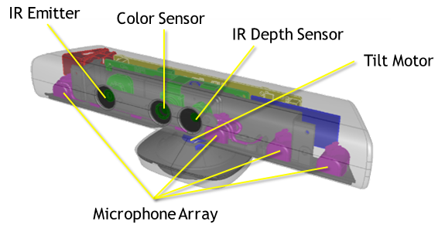

<http://msdn.microsoft.com/en-us/library/jj131033.aspx>

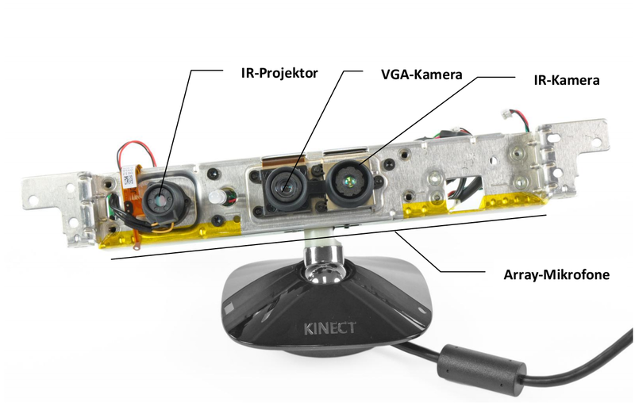

<http://wiki.zimt.uni-siegen.de/fertigungsautomatisierung/index.php/Datei:S910310_abb2.png>

Dafür enthält das System einen Tiefensensor, ein 3D-Mikrophon sowie eine Farbkamera mit einer VGA-Auflösung von 640x480 Pixeln [<http://www.xboxaktuell.de/content,7,xbox_360_kinect_hintergruende_fakten.html>]

<http://www.microsoft.com/en-us/kinectforwindows/discover/features.aspx>

[2]

<http://wiki.zimt.uni-siegen.de/fertigungsautomatisierung/index.php/Einsatzm%C3%B6glichkeiten_einer_3D-Kamera_in_der_Produktionstechnik_am_Beispiel_der_Kinect-Kamera>

Die Kamera hat euch genau im Blick und erstellt für jeden Spieler ein Skelett mit vielen einzelnen Punkten, mit deren Hilfe die Körperteile unterschieden und Bewegungen verarbeitet werden.  
[http://www.gamepro.de/xbox/spiele/xbox-360/kinect-adventures/artikel/kinect,46324,1967600.html]

können auch mehrere Spieler gleichzeitig hampeln. Allerdings wird es da schon arg eng vor dem Fernseher. Dank des Infrarot-Sensors kann Kinect Mitspieler von leblosen Objekten unterscheiden. Es registriert auch, wenn ihr euch im Raum nach vorn in Richtung der Kamera, oder nach hinten weg bewegt. Durch zusätzliche 3D-Sensoren macht es sich zudem ein dreidimensionales Bild von euch. Laut Microsoft ist Kinect daher sogar im Stande, einzelne Spieler anhand der Gesichter zu unterscheiden. [http://www.gamepro.de/xbox/spiele/xbox-360/kinect-adventures/artikel/kinect,46324,1967600.html]

Doch die Peripherie erkennt nicht nur Bewegungen, sondern auch Stimmen. So könnte es auch möglich sein, das Spiel per Sprache zu beginnen oder von vorne zu starten. [http://www.gamepro.de/xbox/spiele/xbox-360/kinect-adventures/artikel/kinect,46324,1967600.html]

Verfolgt bis zu 20 Gelänke pro aktivem Spieler [http://www.game7.de/kinect/news/technische-details-kinect-16238.php]

<http://www.generationrobots.com/de/401430-microsoft-kinect-sensor-microsoft.html>

<http://msdn.microsoft.com/en-us/magazine/jj851072.aspx>

<http://www.ifixit.com/Teardown/Microsoft+Kinect+Teardown/4066>

### SDK

Es gibt zwei konkurrierende SDKs. (Vorgeschichte erläutern) Das eine stammt von Microsoft, das andere ist quelloffen. [Microsoft Kinect Seite 4]

### Direkte Möglichkeit mit der SDK-Benutzung

## Humanoide Roboter / NAO

Karo

## Programmiersprache

Vor und Nachteile

Karo

# Konzeption / Planung

Evtl Untergliederung in Kinect und Nao

# Umsetzung

# Fazit Zusammenfassung Ausblick

# **Literaturverzeichnis**

|  |  |
| --- | --- |
| [1] | Karlsruher Institut für Technologie, „Imitationslernen in der Robotik,“ 2012. [Online]. Available: http://www.hyperraum.tv/tag/autonome-roboter/. [Zugriff am 15 01 2014]. |
| [2] | J. Roßberg, „Alle Informationen zur neuen Bewegungssteuerung,“ 04 11 2010. [Online]. Available: http://www.gamepro.de/xbox/spiele/xbox-360/kinect-adventures/artikel/kinect,46324,1967600.html. [Zugriff am 15 01 2014]. |
| [3] | Wikipedia, „Kinect,“ 10 01 2014. [Online]. Available: http://de.wikipedia.org/wiki/Kinect. [Zugriff am 15 01 2014]. |
| [4] | Microsoft, „Kinect für Windows,“ [Online]. Available: http://www.microsoft.com/en-us/kinectforwindows/. [Zugriff am 15 01 2014]. |
| [5] | Golem, „SDK - Software Development Kit,“ [Online]. Available: http://www.golem.de/specials/sdk/. [Zugriff am 15 01 2014]. |